Tài liệu Đặc tả Thiết kế Giải pháp
  - AI Helper
Chrome Extension AI Assistant
Ngày 02 tháng 10 năm 2026
Solution Design Specification
Simplified MVP với cập nhật ba nhà cung cấp
Phiên bản tài liệu 1.0

Đơn vị thực hiện: __________________________________
Thành viên thực hiện: ______________________________
Người hướng dẫn: __________________________________

MỤC LỤC
Quản lý tài liệu 4
Lịch sử phiên bản 4
Thuật ngữ 4
1 Giới thiệu 5
1.1 Mục đích 5
1.2 Tổng quan dự án 5
1.3 Phạm vi 5
1.4 Tài liệu tham khảo 5
2 Giả định và ràng buộc 5
3 Yêu cầu 6
3.1 Yêu cầu chức năng 6
3.2 Yêu cầu phi chức năng 6
4 Kiến trúc giải pháp 7
4.1 Kiến trúc logic 7
4.2. Sơ đồ Kiến trúc Vật lý 8
4.3. Sơ đồ Kiến trúc các Thành phần 8
4.4 Phân chia mô đun 8
5 Thiết kế chi tiết 9
5.1 Luồng thiết lập và mở khóa 9
5.2 Luồng chat và streaming 9
5.3 Luồng từ menu chuột phải 9
5.4 Điều phối trạng thái 9
5.5 AI Service và hợp đồng tích hợp 10
5.6 Xử lý stream 10
5.7 Prompt và ngôn ngữ 10
5.8 Chính sách lựa chọn provider 11
6 Thiết kế dữ liệu 11
6.1 Hội thoại và tin nhắn 11
6.2 PageContent 11
6.3 Tùy chọn và vault 12
6.4 Tính toàn vẹn và vòng đời 12
7 Công nghệ sử dụng 12
8 Bảo mật 12
8.1 Mô hình bảo vệ 12
8.2 Quản lý thay đổi key 13
8.3 Quyền riêng tư và prompt injection 13
9 Page Context và công cụ AI 13
9.1 Trích xuất thông minh 13
9.2 Bốn công cụ được hỗ trợ 13
9.3 Giao diện và khả năng sử dụng 14
10 Triển khai và nghiệm thu 14
10.1 Môi trường và cài đặt 14
10.2 Ma trận nghiệm thu 14
10.3 Trạng thái kiểm chứng 15
11 Xử lý lỗi và giảm thiểu rủi ro 15
11.1 Tiêu chí hoàn thành 16
11.2 Future Work 16
12 Giao diện tham chiếu và luồng sử dụng 17
12.1 Hai chế độ hiển thị 17
12.2 Luồng đọc và hỏi 17
13 Đặc tả ca sử dụng chi tiết 18
13.1 Tạo vault lần đầu 18
13.2 Thêm hoặc thay API key 20
13.3 Xử lý văn bản được chọn 21
13.4 Xóa hội thoại 23
13.5 Đổi ngôn ngữ trả lời 24
14 Trạng thái và hợp đồng dữ liệu 25
14.1 Máy trạng thái chat 25
14.2 Máy trạng thái vault 25
14.3 Đặc tả trường dữ liệu 26
15 Truy vết yêu cầu và kiểm thử 27
15.1 Ma trận trách nhiệm 27
15.2 Các kiểm tra biên bắt buộc 27

Quản lý tài liệu
Tài liệu quy định thiết kế và tiêu chí nghiệm thu AI Helper cho người phát triển, người kiểm thử và người phê duyệt dự án. Phạm vi cơ sở là Simplified MVP, có bổ sung ba nhà cung cấp do người dùng chấp thuận và các cải tiến giao diện đã triển khai.
Thuộc tính | Giá trị
Tên sản phẩm | AI Helper Chrome Extension AI Assistant
Phiên bản tài liệu | 1.1
Trạng thái | Dự thảo (Draft)
Ngày biên soạn | 15/09/2026
Tác giả | Nguyễn Đức Huy, Phạm Trần Gia Huy, Lộc Văn Tùng
Giảng viên hướng dẫn | TS. Nguyễn Trọng Phúc

Lịch sử phiên bản
Phiên bản | Ngày | Tác giả | Nội dung Thay đổi
1.0 | 31/08/2026 | Nguyễn Đức Huy, Phạm Trần Gia Huy, Lộc Văn Tùng | Khởi tạo tài liệu SDS: kiến trúc, thiết kế chi tiết, thiết kế dữ liệu, bảo mật, triển khai và giảm thiểu rủi ro cho AI Helper.
1.1 | 15/09/2026 | Nguyễn Đức Huy, Phạm Trần Gia Huy, Lộc Văn Tùng | Tối ưu phạm vi: loại bỏ Omnibar, Agentic AI, Artifact/Export, Skill nâng cao, Branching, Rolling Summary; giữ 3 AI Provider (OpenAI, Anthropic, Gemini); đơn giản hóa kiến trúc phù hợp đồ án.

Thuật ngữ
Thuật ngữ | Ý nghĩa trong AI Helper
BYOK | Người dùng tự cung cấp API key của nhà cung cấp AI.
Vault | Bản ghi mã hóa API key bằng khóa dẫn xuất từ mật khẩu của người dùng.
Conversation và Message | Hội thoại và tin nhắn lưu trên thiết bị.
PageContent | Ảnh chụp văn bản trang hoặc phần bôi đen tại thời điểm thu thập.
Provider | OpenAI, Anthropic hoặc Google Gemini được người dùng chọn.
Streaming | Hiển thị văn bản tăng dần khi ứng dụng nhận được các đoạn phản hồi.

Giới thiệu

Mục đích
AI Helper đưa công cụ hỏi đáp và xử lý văn bản vào Chrome Side Panel, giúp người dùng làm việc với nội dung đang đọc mà không phải tự sao chép sang một ứng dụng khác. Người dùng lựa chọn nội dung, hành động và nhà cung cấp trước khi gửi dữ liệu ra ngoài thiết bị.
Đặc tả này mô tả ranh giới chức năng, kiến trúc, mô hình dữ liệu, bảo vệ API key và cách kiểm chứng sản phẩm. Tiêu chí trọng tâm là một tiện ích hoạt động độc lập trong Chrome, không cần backend riêng, có lịch sử cục bộ và giữ quyền quyết định gửi dữ liệu ở người dùng.

Tổng quan dự án
Giao diện React chạy trong Side Panel. Background service worker xử lý tương tác của Chrome; mã trích xuất chỉ được đưa vào tab sau thao tác người dùng. AI Service gọi API gốc của nhà cung cấp đã chọn và chuyển phần văn bản phản hồi sang Zustand để cập nhật giao diện.
Lịch sử và tùy chọn được lưu bằng chrome.storage.local. Chỉ API key nằm trong vault mã hóa. Câu hỏi, câu trả lời và ngữ cảnh đã gửi không được mã hóa bởi vault, nên thuật ngữ local-first không có nghĩa toàn bộ dữ liệu luôn ở trên thiết bị.

Phạm vi
Trong phạm vi gồm chat, Side Panel, menu chuột phải, đọc trang, bốn công cụ Summarize, Explain, Translate, Rewrite, quản lý lịch sử, BYOK, vault và Settings. Các bổ sung được chấp thuận gồm ba nhà cung cấp lựa chọn thủ công, danh sách mô hình, tìm kiếm lịch sử, giao diện sáng tối hệ thống và tùy chọn ngôn ngữ.
Ngoài phạm vi gồm backend riêng, đồng bộ đám mây, cơ sở dữ liệu máy chủ, tự chuyển nhà cung cấp, Omnibox, Skill Engine, agent tự hành, quy trình phê duyệt hành động, xuất PPTX PDF XLSX và Rolling Summary. Những hạng mục này chỉ được xét ở Future Work.

Tài liệu tham khảo
Bộ tài liệu đi kèm gồm Project Charter, báo cáo Integration và báo cáo xu hướng tích hợp. Nguồn kỹ thuật trực tiếp của phiên bản này là README.md; docs/MVP-MANUAL-TESTS.md; docs/UI-UX-UPDATE.md; docs/adr/0024-three-provider-vault.md và các mô-đun thực thi trong src/.

Giả định và ràng buộc
Người sử dụng có Chrome 116 trở lên, kết nối Internet khi gọi AI và quyền sử dụng mô hình tương ứng với API key. Người dùng chịu trách nhiệm quản lý hạn mức, chi phí nhà cung cấp và mật khẩu vault. Dự án không có cơ chế khôi phục mật khẩu.
Công nghệ cố định là Manifest V3, WXT 0.19, React 19, TypeScript strict, Tailwind CSS v4, Zustand, Chrome Storage API và Web Crypto API. Bun là công cụ cài đặt, chạy và kiểm thử. Quyền đọc trang dựa vào activeTab và scripting; manifest không khai báo all_urls.

Yêu cầu

Yêu cầu chức năng
Mã | Nhóm | Tiêu chí hành vi
FR01 | Cài đặt | Bản production load unpacked và mở được Side Panel qua biểu tượng tiện ích.
FR02 | Thiết lập | Wizard hướng dẫn tạo mật khẩu, chọn provider và model, nhập key, kiểm tra và lưu vault.
FR03 | Chat | Gửi câu hỏi, hiển thị user và assistant, cập nhật phản hồi tăng dần, báo lỗi đọc được.
FR04 | Nhà cung cấp | Chọn OpenAI, Anthropic hoặc Gemini; mỗi yêu cầu chỉ dùng key và API của provider đã chọn.
FR05 | Mô hình | Dropdown thay đổi theo provider, lưu lựa chọn riêng; không tự thay mô hình đã lưu ngoài danh mục.
FR06 | Lịch sử | Tạo mới, mở, tiếp tục, đổi tên, tìm kiếm và xóa có xác nhận. Xóa hội thoại đang mở phải làm trống vùng chat.
FR07 | Văn bản chọn | Bôi đen rồi chọn AI Helper trong menu chuột phải sẽ mở panel và hiển thị bốn action. Chưa gọi AI ở bước tiếp nhận.
FR08 | Đọc trang | Ask AI about this page đọc văn bản nhìn thấy, làm sạch, giới hạn và dùng làm ngữ cảnh.
FR09 | Công cụ | Có đúng Summarize, Explain, Translate và Rewrite. Prompt được tập trung ngoài UI.
FR10 | Ngoại hình | Light, Dark, System; hiệu ứng tôn trọng giảm chuyển động; tiêu đề thể hiện action đang chạy.
FR11 | Ngôn ngữ | Giao diện Anh Việt và ngôn ngữ trả lời Anh Việt độc lập; Translate có English, Vietnamese, Auto.
FR12 | Mạng | Báo offline và kết nối lại; chặn gửi khi offline, giữ bản nháp và lịch sử.
FR13 | Vault | Khóa, mở khóa, thay key theo provider; reset xóa mọi key nhưng giữ hội thoại và tùy chọn.

Yêu cầu phi chức năng
Hiệu năng (Performance):
- Extension phản hồi giao diện mượt trong điều kiện sử dụng thông thường.
- Streaming phản hồi từ AI Provider được hỗ trợ để giảm độ trễ cảm nhận.
Bảo mật (Security):
- Khóa API được mã hóa bằng AES-GCM trước khi ghi vào chrome.storage.local.
- Khóa giải mã chỉ tồn tại trên RAM trong phạm vi phiên duyệt web.
- Không bao giờ gửi dữ liệu khóa API hoặc nội dung hội thoại về bất kỳ máy chủ nào ngoài máy chủ chính thức của nhà cung cấp LLM do người dùng chọn.
Độ tin cậy & Khả năng bảo trì:
- Phục hồi trạng thái phiên làm việc khi MV3 Service Worker bị tắt hoặc khởi động lại (thông qua chrome.storage.local).
- Kiến trúc phân tách rõ ràng thành các module độc lập, dễ bảo trì.
- Mã nguồn tuân thủ TypeScript Strict Mode.

Kiến trúc giải pháp

Kiến trúc logic
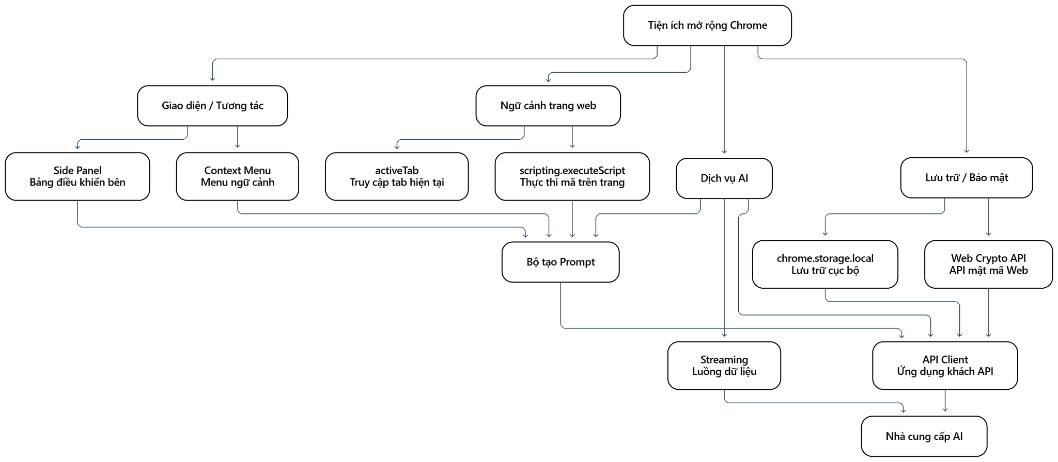
Hình 1. Sơ đồ Kiến trúc Logic

4.2. Sơ đồ Kiến trúc Vật lý
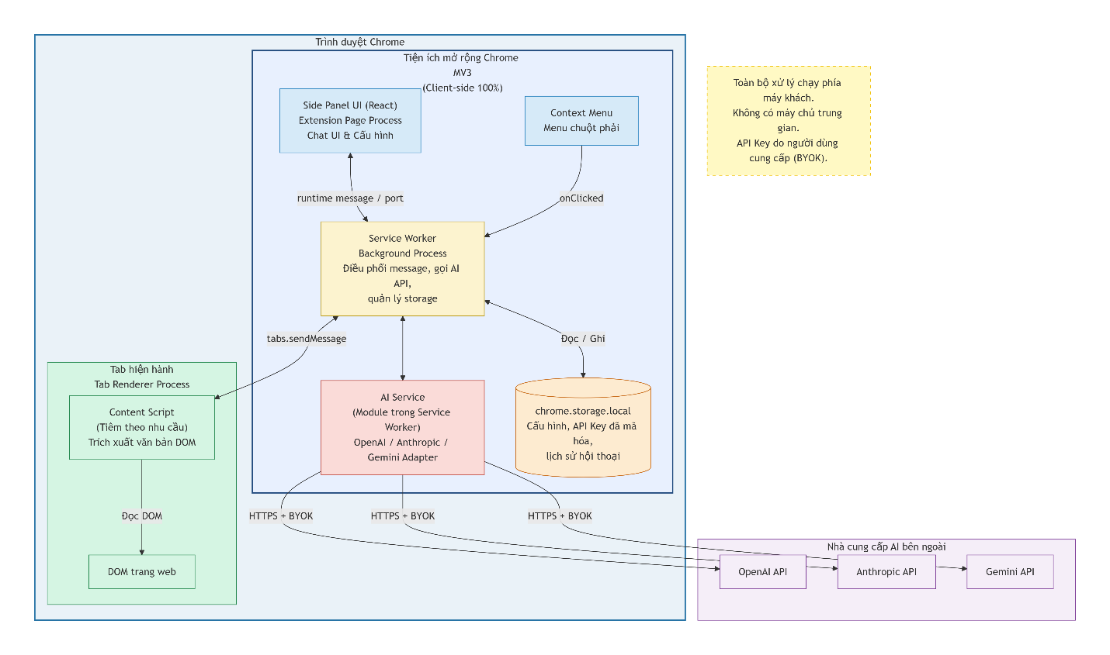
Hình 2. Sơ đồ Kiến trúc Vật lý

4.3. Sơ đồ Kiến trúc các Thành phần
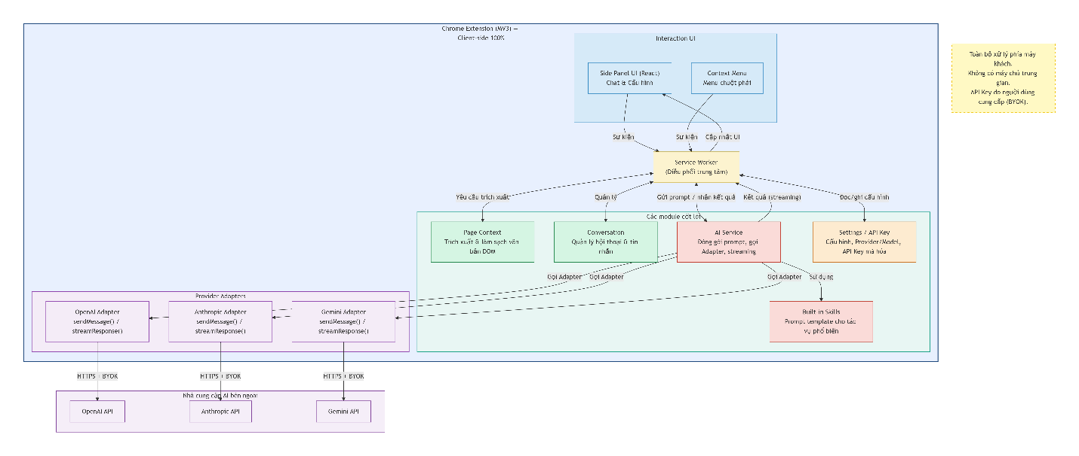
Hình 3. Sơ đồ Kiến trúc các Thành phần

Phân chia mô đun
Đường dẫn | Trách nhiệm
entrypoints/ | background.ts và điểm khởi tạo React tại sidepanel/.
src/interaction/ | Chat, Settings, Setup, drawer, trạng thái UI và bản dịch.
src/page-context/ | Trích xuất thông minh, giới hạn, chuyển selection và trạng thái ngữ cảnh.
src/ai-backend/ai/ | client.ts, prompt.ts, stream.ts, promptBuilder.ts và types.ts.
src/conversation/ | Entity, đọc ghi storage và store quản lý hội thoại.
src/identity/ | Vault, key manager, thiết lập provider và tùy chọn giao diện.

Các thư mục mở rộng chưa có hành vi thực thi không được xem là tính năng MVP. Kiến trúc không đòi hỏi một lớp database, event bus hay hệ thống microservices bổ sung.

Thiết kế chi tiết

Luồng thiết lập và mở khóa
Lần đầu, ứng dụng đợi tùy chọn được đọc xong rồi hiển thị Setup Wizard. Người dùng đặt mật khẩu ít nhất 12 ký tự, chọn provider và model, nhập API key rồi xác nhận kiểm tra và lưu. Sau khi xác thực metadata thành công, payload key được mã hóa và lưu xuống storage trước khi trạng thái sẵn sàng được xác nhận.
Khi mở lại panel, vault tồn tại nhưng key chưa có trong bộ nhớ, nên màn hình Unlock xuất hiện. Mật khẩu đúng tạo lại khóa dẫn xuất và giải mã payload; không cần gửi mật khẩu sang provider. Mật khẩu sai hoặc dữ liệu không giải mã được cùng nhận thông báo an toàn, không suy đoán nguyên nhân mật mã.

Luồng chat và streaming
Tại thời điểm gửi, hệ thống chụp lựa chọn provider, model, ngôn ngữ trả lời và ngữ cảnh. Việc thay Settings giữa chừng chỉ ảnh hưởng lần gửi sau. Tin nhắn user được đưa vào hội thoại; client dựng yêu cầu và đọc stream, còn UI nối các phần văn bản để người dùng đọc dần.
Kết thúc hợp lệ chuyển trạng thái sang success và lưu phản hồi. Stream lỗi hoặc mất mạng giữ phần văn bản đã nhận, báo lỗi và không giả định câu trả lời đã hoàn chỉnh. Hệ thống không phát sinh vòng lặp retry có thể làm tăng chi phí.

Luồng từ menu chuột phải
Người dùng bôi đen văn bản và chọn AI Helper. Handler mở Side Panel ngay trong tương tác người dùng, lưu PageContent chờ và đưa vùng action lên đầu panel. Nếu cần thiết lập hoặc mở khóa, selection được giữ lại cho đến khi người dùng có thể thao tác. Chỉ việc tiếp nhận selection không gửi dữ liệu tới AI.

Điều phối trạng thái
UI tách trạng thái tải dữ liệu ban đầu khỏi loading và streaming của AI. Những thao tác có thể cạnh tranh với gửi như đổi hội thoại hoặc xóa được kiểm soát để phản hồi không ghi nhầm chat. Yêu cầu khóa vault khi đang xử lý được xếp chờ; các yêu cầu mới bị chặn đến khi thao tác hiện tại kết thúc.

AI Service và hợp đồng tích hợp
Service nhận provider, model, messages, PageContent tùy chọn, responseLanguage và callback onDelta. Nó chuyển đầu vào chung sang giao thức gốc mà không áp một payload của provider này cho provider khác. Không có API gateway hay backend do dự án vận hành.
Nhà cung cấp | Giao thức dùng trong ứng dụng | Xác thực
OpenAI | POST /v1/responses; stream true; store false. | Authorization Bearer
Anthropic | POST /v1/messages; stream true; system và messages tách riêng. | x-api-key và header phiên bản API
Google Gemini | POST /v1beta/models/{model}:streamGenerateContent?alt=sse. | x-goog-api-key

Các host được cấp quyền là api.openai.com, api.anthropic.com và generativelanguage.googleapis.com. Client từ chối redirect; key không được gắn vào URL. Thông số store false của OpenAI không thay cho việc đánh giá chính sách dữ liệu của nhà cung cấp.
Kiểm tra kết nối là truy vấn metadata của mô hình với timeout 15 giây. Kết quả hợp lệ không chứng minh tài khoản đủ quota sinh văn bản hay nội dung AI đạt chất lượng yêu cầu. Danh mục dropdown được quản lý trong mã nguồn, không phải danh sách quyền truy cập trực tiếp của tài khoản.

Xử lý stream
Reader tích lũy dữ liệu vì một sự kiện SSE có thể bị chia qua nhiều lần đọc mạng. Bộ phân tích tách frame, giải mã JSON và lấy delta văn bản phù hợp với từng provider; các trường suy nghĩ không được hiển thị như câu trả lời. Chỉ dấu kết thúc hợp lệ mới xác nhận hoàn thành.
Một delta có thể chứa nhiều token hoặc chỉ một phần văn bản. Do đó kiểm thử trải nghiệm streaming phải xác nhận nhiều cập nhật tăng dần trước khi kết thúc, không buộc mỗi lần cập nhật đúng một token mô hình. Khi timeout hoặc offline, AbortController kết thúc cuộc gọi và UI báo lỗi.

Prompt và ngôn ngữ
prompt.ts xây phần chỉ dẫn chung và đặt PageContent trong vùng dữ liệu tham khảo. promptBuilder.ts cung cấp bốn hàm cho Summarize, Explain, Translate và Rewrite. Nội dung website không được đặt vào thông điệp chỉ dẫn cấp cao.
Ngôn ngữ trả lời Anh hoặc Việt được đưa vào phần instruction riêng của từng provider cho chat, hỏi trang, tóm tắt, giải thích và viết lại. Translate bỏ tùy chọn đó để đích English, Vietnamese hoặc Auto có ưu tiên. Yêu cầu dịch rõ ràng do người dùng gõ trong chat cũng được phép dùng ngôn ngữ đích đã yêu cầu.

Chính sách lựa chọn provider
ADR 024 chấp thuận ba provider, thay thế hạn chế một provider trong bản MVP gốc nhưng không mở Fallback Chain. Khi đổi provider trong một hội thoại cũ, các tin nhắn gần nhất và ngữ cảnh kèm theo sẽ được gửi tới bên vừa chọn. Người dùng cần hiểu ranh giới chia sẻ này trước khi tiếp tục.

Thiết kế dữ liệu

Hội thoại và tin nhắn
Entity | Trường | Quy tắc
Conversation | id, title, createdAt, updatedAt | id duy nhất; mốc thời gian kiểu number.
Message | id, conversationId, role, content, timestamp | role chỉ user hoặc assistant; thuộc một hội thoại.
ConversationSnapshot | conversations, messages, activeConversationId | Cùng mô tả danh sách, nội dung và hội thoại hiện hành.

Conversation được lưu tại aiHelperConversations, Message tại aiHelperMessages và id đang mở tại aiHelperActiveConversationId. Khi xóa, danh sách tin nhắn được lọc theo conversationId; snapshot cập nhật được ghi trong cùng lời gọi storage.set. Đây là ghi nhóm của API lưu trữ, không phải giao dịch database có ACID.
Xóa chat đang mở phải bỏ nội dung cũ khỏi UI và chuyển tới một chat trống. Xóa chat khác không làm đổi chat hiện tại. Tìm kiếm cục bộ đối chiếu tiêu đề và nội dung đã lưu, không phân biệt chữ hoa thường và hỗ trợ truy vấn tiếng Việt không dấu. AI chỉ nhận tối đa 20 tin nhắn gần nhất, nhưng lịch sử cũ vẫn được giữ để xem lại.

PageContent
Nhóm | Trường
Xuất xứ | source page hoặc selection; strategy smart-extraction; title và url.
Nội dung | text, characterCount, estimatedTokens.
Giới hạn | maxCharacters, maxTokens, truncated.
Thời điểm | capturedAt.

PageContent là snapshot trong bộ nhớ, không tự cập nhật khi trang thay đổi và không được lưu thành attachment của hội thoại. Lựa chọn chờ từ menu dùng khóa aiHelperPendingPageContent tạm thời để vượt qua thời điểm panel chưa sẵn sàng. Mở lại chat không tự khôi phục snapshot. Phần nội dung trang được người dùng chép vào tin nhắn hoặc được AI trích trong câu trả lời có thể còn trong lịch sử dạng rõ.

Tùy chọn và vault
aiHelperPreferences gồm theme light dark system, language en vi và responseLanguage en vi. Cài mới mặc định theme system và hai ngôn ngữ en. Khi nâng cấp bản cũ thiếu responseLanguage, giá trị ban đầu lấy theo ngôn ngữ giao diện hiện có; sau đó hai lựa chọn độc lập.
aiHelperVault lưu version, provider, model, models, salt, iv, ciphertext và updatedAt. Metadata provider và model không mã hóa. Payload bí mật phiên bản 2 chứa marker và bản đồ key theo provider; bản đồ này chỉ tồn tại dưới dạng ciphertext trong storage.

Tính toàn vẹn và vòng đời
Không lưu passphrase. Khóa giải mã chỉ dùng trong phiên panel đã mở khóa. Reset vault xóa mọi API key cục bộ nhưng không xóa chat hoặc preferences; thao tác đó không thu hồi key tại nhà cung cấp. Người dùng cần thu hồi key trực tiếp nếu nghi ngờ bị lộ.

Công nghệ sử dụng
Công nghệ | Vai trò và lý do
Manifest V3 và WXT 0.19 | Đóng gói extension, cấu hình manifest, service worker, chế độ phát triển và production.
React 19 và TypeScript strict | Thành phần giao diện có kiểu dữ liệu rõ, kiểm tra hợp đồng trước build.
Tailwind CSS v4 | Giao diện linh hoạt ở panel hẹp, màu sáng tối và trạng thái tương tác.
Zustand | Trạng thái chat, hội thoại, thiết lập, ngữ cảnh và tùy chọn.
Chrome Storage API | Lịch sử, tùy chọn và bản ghi vault cục bộ, không dùng máy chủ dữ liệu.
Web Crypto API | PBKDF2 dẫn xuất khóa; AES-GCM mã hóa có xác thực.
Fetch và Web Streams | Gọi API gốc, nhận SSE, timeout và hủy request.
Bun | Cài dependency, chạy WXT, kiểm tra kiểu và chạy test.

Bảo mật

Mô hình bảo vệ
Mật khẩu đi qua PBKDF2-HMAC-SHA-256 với 600.000 vòng lặp và salt ngẫu nhiên 16 byte để dẫn xuất khóa AES-GCM 256 bit. Mỗi lần mã hóa dùng IV ngẫu nhiên 12 byte. Salt và IV là dữ liệu công khai cần cho giải mã, không phải khóa bí mật.
Mật khẩu tối thiểu 12 ký tự chỉ là một ràng buộc đầu vào, không chứng minh độ mạnh. Người dùng nên dùng mật khẩu dài, riêng biệt. Ứng dụng chưa có danh sách chặn mật khẩu phổ biến hoặc cơ chế khôi phục. Vault bảo vệ dữ liệu key khi lưu, không bảo vệ khỏi mã độc trên máy hoặc extension đã bị chiếm quyền trong phiên mở khóa.

Quản lý thay đổi key
Thêm provider yêu cầu mật khẩu hiện tại; thay key chỉ tác động provider được chọn. Vault phiên bản 1 chứa OpenAI vẫn đọc được và chỉ di chuyển sang phiên bản 2 khi lưu key mới thành công. Lỗi giải mã, kiểm tra API hoặc ghi storage không được ghi đè vault đang dùng.

Quyền riêng tư và prompt injection
Hệ thống chỉ đọc tab sau thao tác rõ ràng, không chạy quét nền trên mọi website. Dù đã loại phần tử không liên quan, văn bản trang vẫn có thể chứa dữ liệu cá nhân và chỉ dẫn độc hại. Việc phân tách instruction và nội dung tham khảo giảm nhầm lẫn nhưng không bảo đảm chống mọi prompt injection.
MVP chỉ sinh văn bản và không cấp cho mô hình quyền tự click, gửi thư hay sửa website. Người dùng phải xem lại câu trả lời trước khi dùng, tránh gửi bí mật từ trang nội bộ. API key tất yếu xuất hiện trong header của yêu cầu xác thực; không được sao chép header đó vào log, ảnh chụp hay báo cáo lỗi.

Page Context và công cụ AI

Trích xuất thông minh
Luồng đọc trang là tab hiện hành, activeTab, scripting.executeScript, đọc DOM, loại phần tử không dùng, lấy văn bản nhìn thấy, làm sạch khoảng trắng và cắt giới hạn. Chỉ Smart Extraction được triển khai; không có Full Extraction hoặc nhiều chiến lược cạnh tranh.
Script, style, iframe, nội dung ẩn, navigation, form và footer được bỏ khỏi đầu vào. Trang nội bộ Chrome, Chrome Web Store hoặc trang không có văn bản có thể bị chặn hay trả rỗng; UI phải giải thích thay vì hiển thị thành công giả. Không có OCR, đọc ảnh hay cơ chế đọc toàn bộ tài liệu PDF trong MVP.
maxCharacters là 12.000 và maxTokens là 3.000 theo ước tính bốn ký tự một token. Đây không phải tokenizer của provider; tiếng Việt và nội dung kỹ thuật có thể chênh lệch. truncated cho biết đã cắt, giúp người dùng hiểu rằng phản hồi có thể chỉ dựa trên một phần trang.

Bốn công cụ được hỗ trợ
Công cụ | Đầu vào và lựa chọn | Đầu ra mong muốn
Summarize | Selected Text hoặc PageContent. | Tóm tắt rõ ý chính, không tự thêm dữ kiện ngoài nguồn.
Explain | Selected Text hoặc PageContent. | Giải thích dễ hiểu, nêu ví dụ khi phù hợp và phân biệt diễn giải với nguồn.
Translate | English, Vietnamese hoặc Auto. | Bản dịch giữ nghĩa. Auto yêu cầu Việt sang Anh, các ngôn ngữ khác sang Việt.
Rewrite | Formal, Simple, Shorter hoặc Professional. | Văn bản theo phong cách đã chọn, giữ ý nghĩa cốt lõi.

Khi có selected text đính kèm, action dùng selection đó. Khi không có PageContent, công cụ đọc trang hiện tại. Người dùng nhìn thấy tiêu đề hành động đang xử lý; hội thoại công cụ mới có tiêu đề ngắn phản ánh action hoặc nguồn. Auto là chỉ dẫn cho mô hình, không phải bộ nhận diện ngôn ngữ cục bộ.

Giao diện và khả năng sử dụng
Header có tên AI Helper và Settings; vùng nội dung gồm công cụ, thông tin ngữ cảnh, chat và ô nhập. Drawer có tìm kiếm, danh sách, đổi tên và xác nhận xóa. Animation ở drawer, tin nhắn và trạng thái hoạt động tôn trọng prefers-reduced-motion.
Theme System theo thay đổi của hệ điều hành. Preferences có sẵn cả khi setup hoặc vault đang khóa, và còn sau reset vault. Khi người dùng cuộn lên đọc lịch sử, UI không liên tục kéo xuống đáy. Khi offline, bản nháp vẫn chỉnh sửa được nhưng không gửi; khi mất mạng trong request, phần trả lời đã nhận được giữ lại.

Triển khai và nghiệm thu

Môi trường và cài đặt
Cần Bun 1.2 trở lên, Chrome 116 trở lên và mã nguồn dự án. Thực hiện các lệnh sau tại thư mục gốc. Không đặt API key thật trong source, biến môi trường được commit hoặc file cấu hình build.
bun install
bun run dev
bun run compile
bun run test
bun run build
bun install chạy bước WXT prepare để tạo .wxt/. Không sửa các file sinh tự động. Chế độ dev mở Chrome dùng profile phát triển; bản production được tạo tại .output/chrome-mv3. Mở chrome://extensions, bật Developer mode, chọn Load unpacked rồi chọn thư mục production; ghim AI Helper và mở Side Panel.

Ma trận nghiệm thu
Mã | Kịch bản | Tiêu chí đạt
T01 | Cài đặt | Load extension, mở panel, không có lỗi console nghiêm trọng.
T02 | Setup và vault | Lưu key mã hóa, reload phải mở khóa; key còn sau reload.
T03 | Chat | Có phản hồi từ provider thật được chọn, không gọi provider khác.
T04 | Streaming | Nhiều lần cập nhật xuất hiện trước khi hoàn thành.
T05 | Hội thoại | New, Rename, Open, Continue, Search và Delete hoạt động; xóa chat hiện tại không còn nội dung cũ.
T06 | Context menu | Chọn text và AI Helper bằng chuột phải thật; panel mở cùng action và selection.
T07 | Page Context | Đọc trang hợp lệ; chặn trang hạn chế và xử lý nội dung rỗng, dài.
T08 | Bốn công cụ | Kiểm tra đầu ra, bốn kiểu Rewrite và ba đích Translate; ngôn ngữ trả lời không ghi đè đích dịch.
T09 | Bảo mật | Không có key rõ trong storage, source hoặc log; khóa, sai mật khẩu và reset đúng hành vi.
T10 | Lỗi và UI | 401, 403, 429, 5xx, timeout, offline; giao diện hẹp, theme và ngôn ngữ còn sau reload.

Trạng thái kiểm chứng
Hồ sơ kiểm thử gần nhất ghi nhận 86 test Bun và 520 assertions đạt, TypeScript strict và build production đạt. Kiểm tra Chrome for Testing dùng API mô phỏng bao phủ lựa chọn provider, payload, ngôn ngữ, lịch sử, trạng thái mạng và giao diện 320/360 px.
Nghiệm thu với key thật, chất lượng dịch và thao tác native toolbar hoặc menu chuột phải vẫn cần thực hiện thủ công. Chỉ xác nhận sẵn sàng bàn giao sử dụng sau khi ma trận trên có bằng chứng tương ứng; không coi mock API thành công là bằng chứng quota hoặc dịch vụ thật hoạt động.

Xử lý lỗi và giảm thiểu rủi ro
Tình huống | Phản hồi ứng dụng | Hành động của người dùng
401 hoặc key không hợp lệ | Dừng request, báo lỗi xác thực. | Kiểm tra hoặc thay key của provider hiện tại.
403 | Báo thiếu quyền hoặc mô hình không được phép. | Kiểm tra quyền truy cập model trong tài khoản.
429 | Báo giới hạn, không tự đổi provider. | Kiểm tra quota hoặc đợi rồi chủ động gửi lại.
5xx | Báo lỗi dịch vụ, giữ hội thoại. | Thử lại khi dịch vụ phục hồi.
Network hoặc timeout | Hủy request, giữ phần văn bản đã nhận. | Kiểm tra mạng và chủ động gửi lại.
Stream sai hoặc bị cắt | Không đánh dấu phản hồi hoàn chỉnh. | Gửi lại có kiểm soát, tránh coi phần thiếu là kết luận.
Storage không ghi được | Báo lỗi lưu, không xác nhận lưu thành công. | Kiểm tra dung lượng và khả năng lưu cục bộ.
Trang bị chặn hoặc rỗng | Báo không trích xuất được ngữ cảnh. | Chọn văn bản cụ thể hoặc mở trang được phép.
Quên mật khẩu | Không thể giải mã key đang lưu. | Reset vault rồi nhập lại key; không khôi phục được mật khẩu.

Các rủi ro còn lại gồm AI tạo thông tin sai, văn bản bị cắt làm mất ngữ cảnh, dữ liệu nhạy cảm lọt vào lời nhắc và mô hình thay đổi khả dụng. Giảm thiểu bằng giới hạn đầu vào, hiển thị nguồn, kiểm tra kết quả và kiểm thử catalog định kỳ. Không cam kết độ chính xác hoặc độ trễ khi chưa có đo lường với API thật.

Tiêu chí hoàn thành
Build, chạy và các ca kiểm thử chính phải đạt trên bản cần bàn giao. Hồ sơ phải ghi rõ môi trường, provider, model, thời điểm, kết quả và lỗi còn lại; không đưa key vào bằng chứng. Mọi thay đổi ảnh hưởng ranh giới dữ liệu, key hoặc provider cần được thảo luận và ghi quyết định trước khi triển khai.

Future Work
Các hướng ngoài MVP gồm cloud sync, xuất tài liệu, Omnibox, Skill Engine, agent tự hành, quy trình duyệt hành động, fallback, nhiều chiến lược ngữ cảnh và Rolling Summary. API Gateway, Service Mesh hoặc backend riêng chỉ được cân nhắc nếu nhu cầu vận hành thay đổi và có yêu cầu mới rõ ràng.

Giao diện tham chiếu và luồng sử dụng

Hai chế độ hiển thị
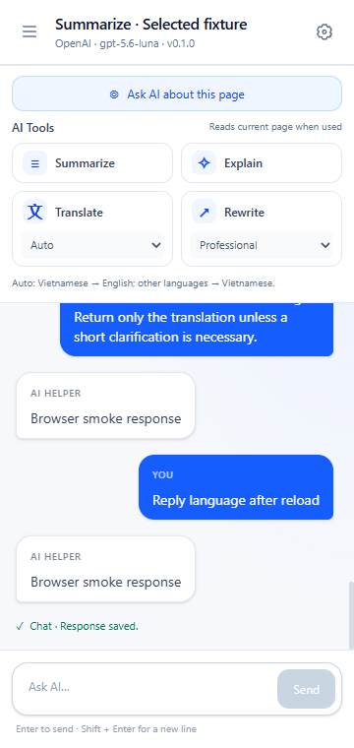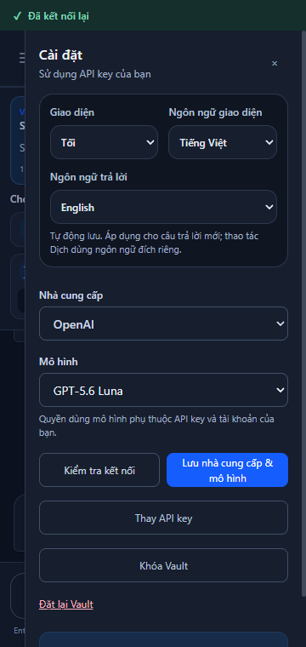
Hình 4. Ảnh giao diện chat sáng và Settings tối trong phiên kiểm thử mô phỏng
Hai ảnh là giao diện thực của bản build trong phiên kiểm thử trình duyệt với dữ liệu và phản hồi mô phỏng. Dòng Browser smoke response không phải câu trả lời của model thật. Tên model trong ảnh phản ánh lựa chọn đã lưu của fixture, không là khuyến nghị model mặc định hoặc bằng chứng tài khoản có quyền truy cập.
Ảnh trái minh họa vùng action đặt trên hội thoại, lựa chọn Auto và phong cách Rewrite, trạng thái phản hồi cùng composer. Ảnh phải minh họa Settings tiếng Việt ở theme tối, lựa chọn ngôn ngữ trả lời độc lập, provider, model, kiểm tra kết nối và quản lý vault.

Luồng đọc và hỏi
Khi có selection, người dùng kiểm tra nguồn và action rồi gửi. Khi không có selection, action có thể đọc tab hiện tại để tạo PageContent. Trước khi đổi provider trong một chat đã có nội dung, cần hiểu rằng lịch sử gần nhất có thể được gửi tới một nhà cung cấp khác. Việc mở drawer, đổi theme hoặc chọn ngôn ngữ tự nó không tạo request AI.

Đặc tả ca sử dụng chi tiết

Tạo vault lần đầu
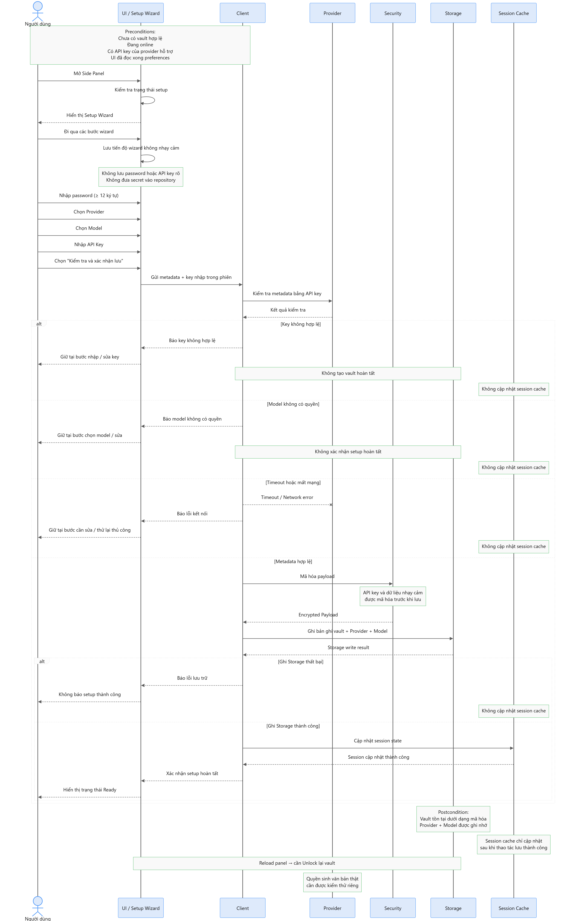
Hình 5. Tạo vault lần đầu
Tác nhân và điều kiện. Người dùng chưa có vault hợp lệ, đang online và có API key của một provider được hỗ trợ. UI đã hoàn tất đọc preferences. Mật khẩu và key chỉ nhập vào giao diện, không đặt trong repository.
Luồng chính. Mở panel, đi qua các bước wizard, nhập mật khẩu ít nhất 12 ký tự, chọn provider và model, nhập key, kiểm tra và xác nhận lưu. Client kiểm tra metadata bằng key đã nhập; Security mã hóa payload; Storage ghi bản ghi; session cache chỉ được cập nhật sau thao tác thành công.
Ngoại lệ. Key không hợp lệ, model không có quyền, timeout hoặc mất mạng giữ người dùng ở bước cần sửa và không xác nhận setup hoàn tất. Lỗi ghi storage không được báo lưu thành công. Chỉ tiến độ wizard không nhạy cảm được lưu; mật khẩu và key rõ không trở thành dữ liệu tiến độ.
Hậu điều kiện. Vault tồn tại dưới dạng mã hóa, provider và model đã chọn được ghi nhớ. Reload cần mở khóa; quyền sinh văn bản thật vẫn cần kiểm thử riêng.

Thêm hoặc thay API key
Hình 6. Thêm hoặc thay API key
Điều kiện. Vault đã tồn tại; người dùng biết mật khẩu hiện tại. Thêm provider không có nghĩa tạo một mật khẩu thứ hai hoặc ghi đè kho key cũ.
Luồng chính. Mở Settings, chọn provider, nhập key và mật khẩu, Validate and Save. Hệ thống giải mã bản đang có, kiểm tra key mới, cập nhật mục tương ứng rồi mã hóa lại. Khi thay key, các provider còn lại và lịch sử phải được giữ.
Ngoại lệ và hậu điều kiện. Sai mật khẩu, ciphertext hỏng, kiểm tra metadata thất bại hoặc ghi lỗi không được phá bản ghi cũ. Reset là một thao tác khác, có xác nhận RESET và xóa toàn bộ provider key. Reset không thu hồi key ở dịch vụ và không xóa chat.

Xử lý văn bản được chọn
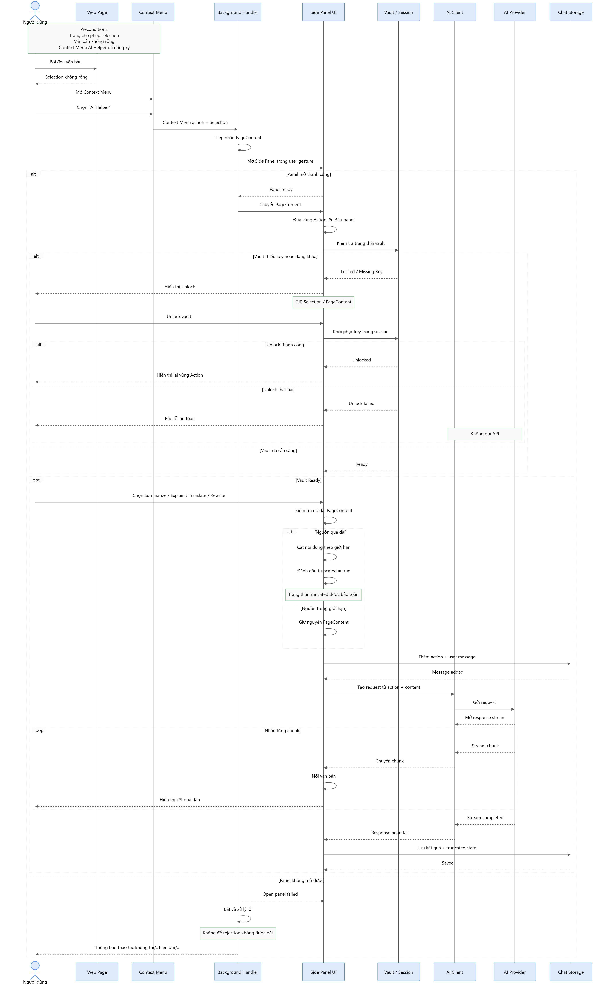
Hình 7. Xử lý văn bản được chọn

Điều kiện. Người dùng đang trên một trang cho phép thao tác selection. Có văn bản không rỗng và context menu AI Helper đã được đăng ký.
Luồng chính. Chọn menu; background mở panel trong user gesture; PageContent được chuyển tới UI; UI đưa vùng action lên đầu và giữ selection qua bước unlock. Người dùng chọn Summarize, Explain, Translate hoặc Rewrite; kết quả được stream vào chat hiện hành và lưu.
Ngoại lệ. Nếu panel không mở được, handler phải xử lý lỗi thay vì phát sinh rejection không được bắt. Nếu vault thiếu key hoặc đang khóa, không gọi API. Nếu nguồn quá dài, nội dung được cắt và trạng thái truncated phải được bảo toàn.

Xóa hội thoại
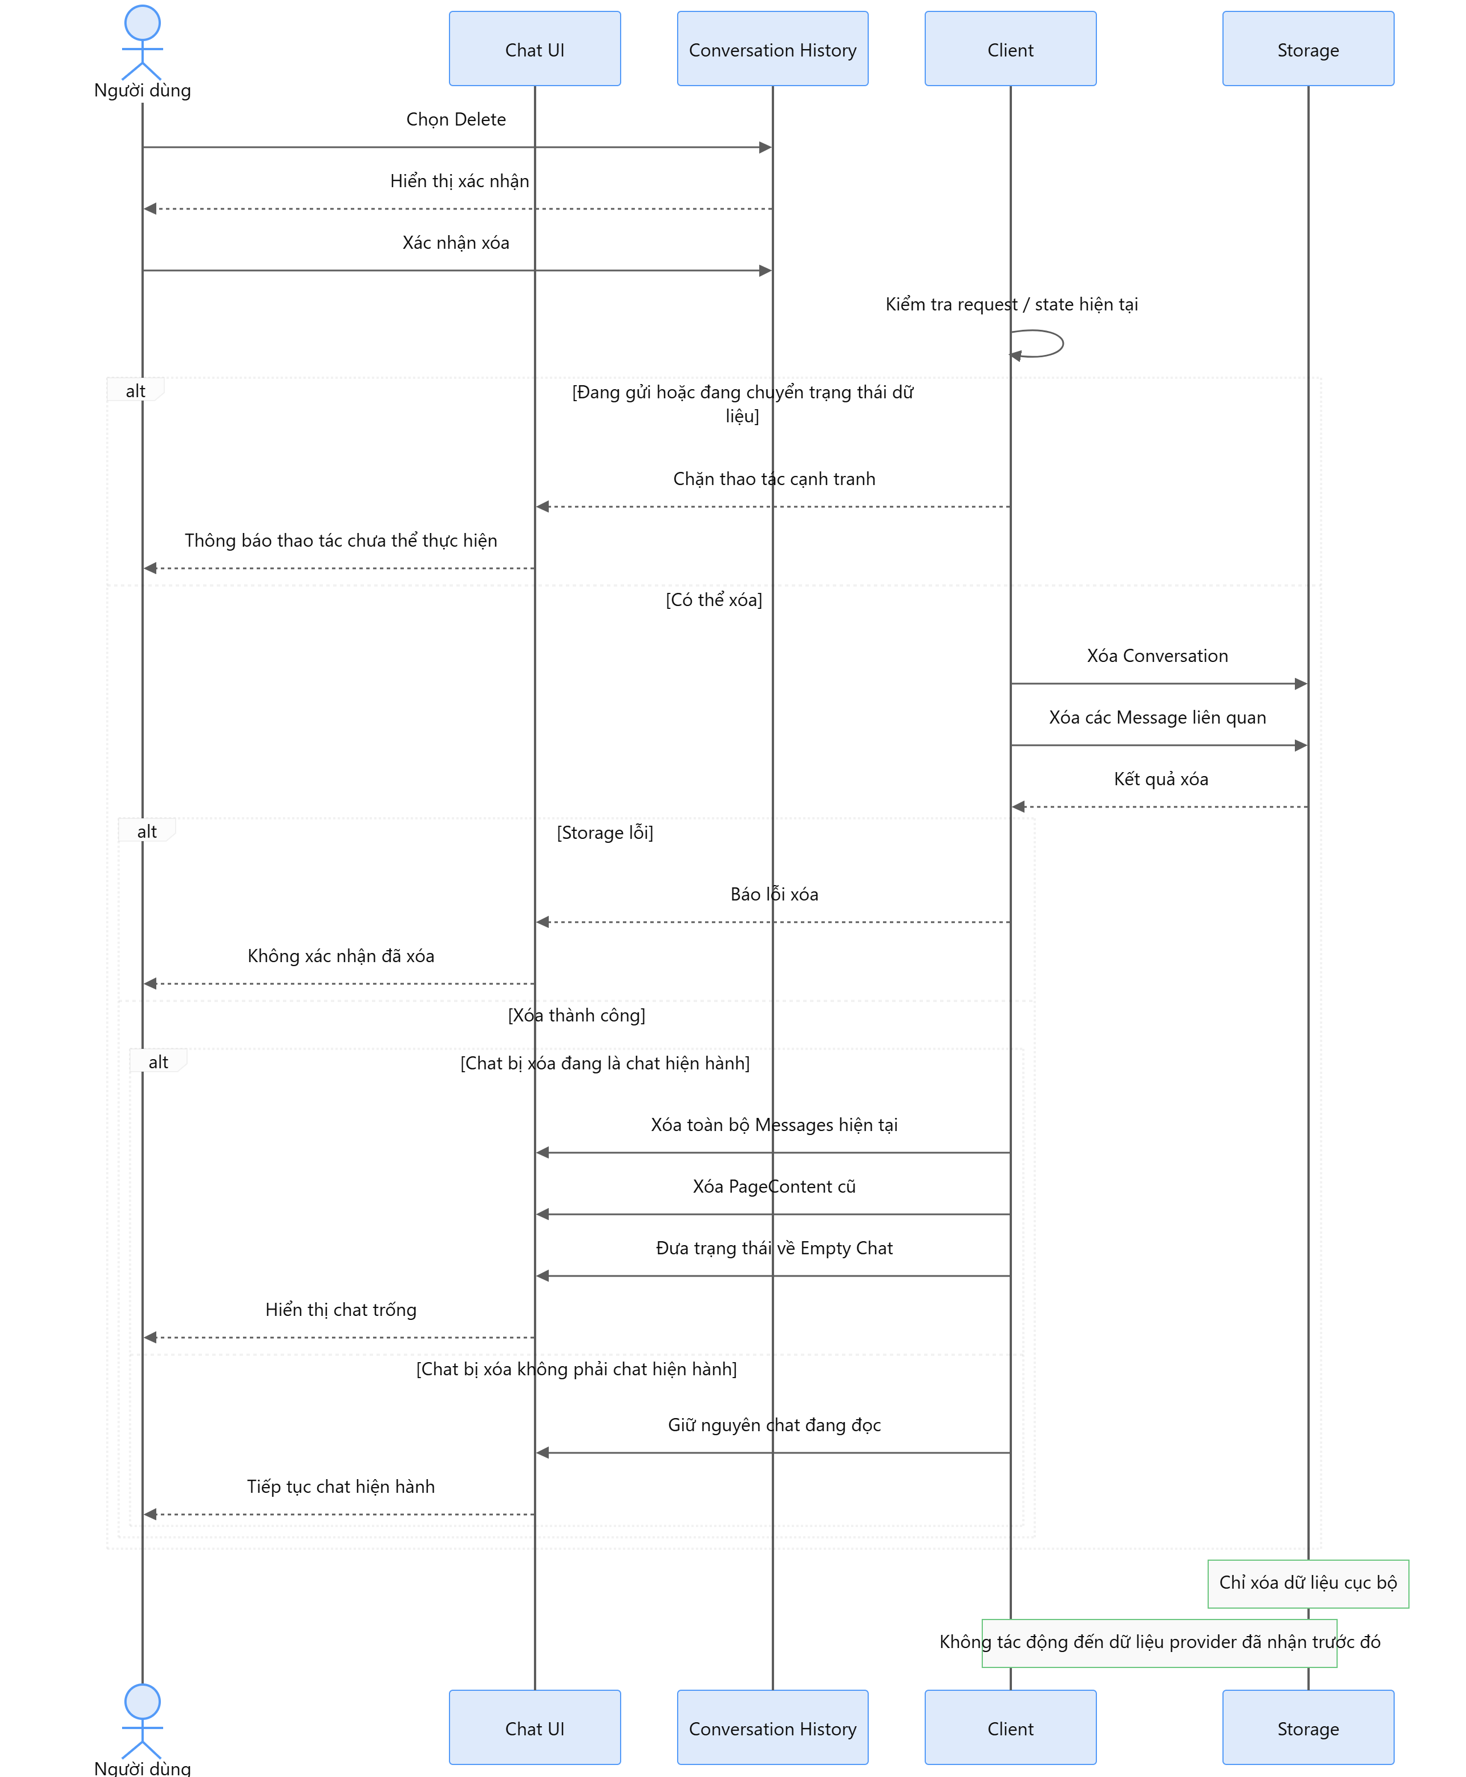
Hình 8. Xóa hội thoại
Luồng chính. Người dùng chọn Delete trong lịch sử và xác nhận. Storage loại Conversation cùng các Message liên quan. Nếu đó là chat đang mở, UI bỏ mọi tin nhắn và PageContent cũ, đưa trạng thái về chat trống. Nếu xóa chat khác, chat đang đọc không thay đổi.
Ngoại lệ. Khi đang gửi hoặc đang chuyển trạng thái dữ liệu, các thao tác cạnh tranh bị chặn. Nếu storage lỗi, không giả vờ rằng dữ liệu đã được xóa thành công. Việc xóa cục bộ không xóa dữ liệu mà nhà cung cấp đã nhận trước đó.

Đổi ngôn ngữ trả lời
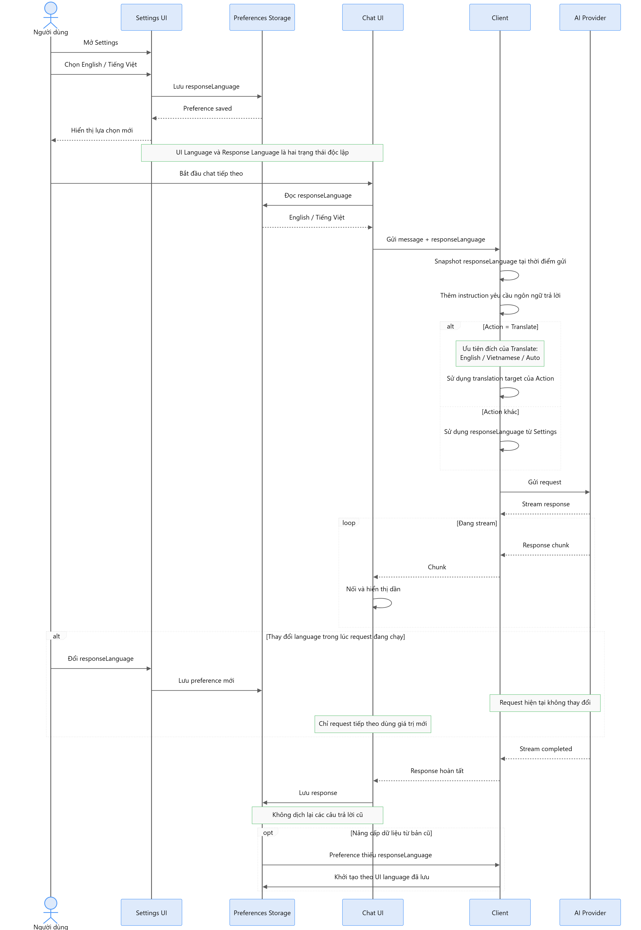
Hình 9. Đổi ngôn ngữ trả lời
Luồng chính. Chọn English hoặc Tiếng Việt trong Settings; preference tự lưu. Lần chat tiếp theo chụp giá trị đó và đưa vào instruction. Giao diện vẫn giữ language riêng, nên có thể dùng UI tiếng Việt nhưng yêu cầu trả lời tiếng Anh.
Ngoại lệ và ưu tiên. Translate dùng đích English Vietnamese Auto của action. Thay lựa chọn giữa request không đổi phần đang stream. Nâng cấp từ bản cũ thiếu trường thì khởi tạo theo UI language đã lưu. Các câu trả lời cũ không bị dịch lại.

Trạng thái và hợp đồng dữ liệu

Máy trạng thái chat
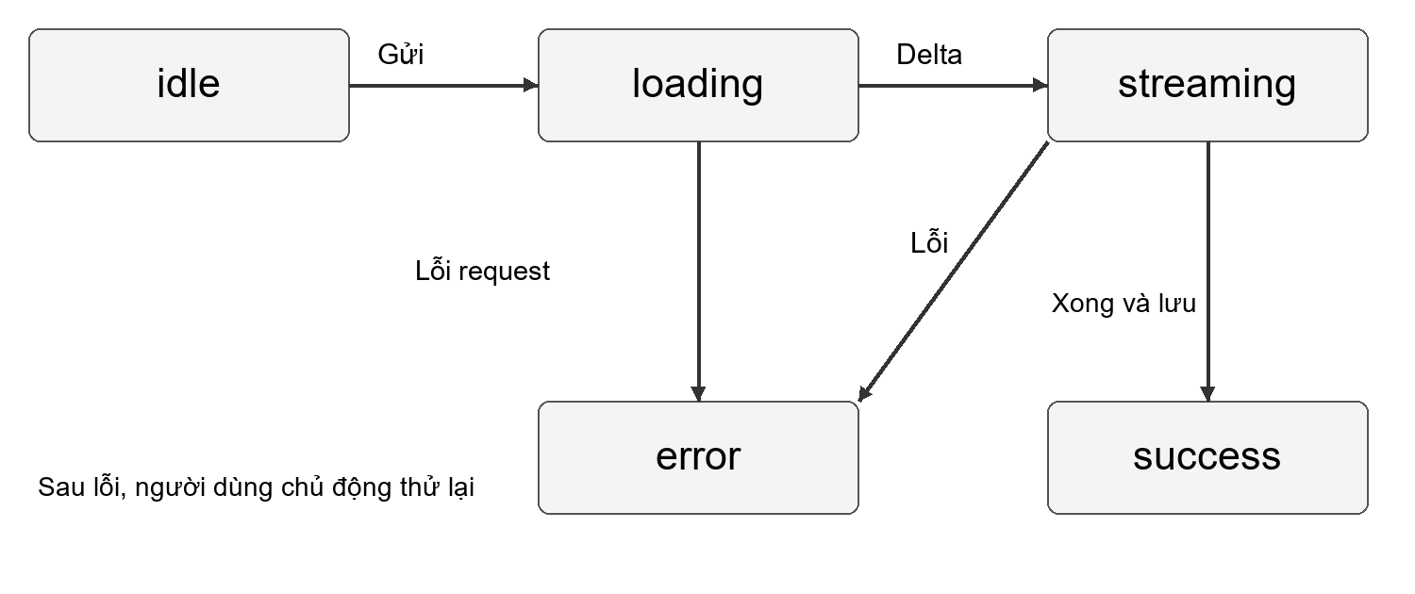
Hình 10. Trạng thái chat và xử lý lỗi
isLoading bảo vệ một yêu cầu đang hoạt động, còn isHydrating bảo vệ các thao tác nạp hoặc chuyển hội thoại. Hai cờ không tương đương: giao diện có thể chưa có request mạng nhưng vẫn chưa sẵn sàng cho gửi vì đang đọc storage. Không được chỉ kiểm tra ô nhập có chữ rồi cho phép gửi.
Trạng thái | Sự kiện vào | Hành vi được xác nhận
idle | Khởi tạo hoặc chat mới | Chưa có request đang chạy; hiển thị nội dung hoặc empty state.
loading | Yêu cầu hợp lệ bắt đầu | Khóa gửi cạnh tranh; hiển thị tên action và đang xử lý.
streaming | Có delta văn bản | Cập nhật message assistant theo cùng id, không tạo tin mới cho mỗi delta.
success | Stream hoàn tất và lưu được | Hiển thị trạng thái phản hồi đã lưu.
error | API, stream hoặc storage lỗi | Thông báo nguyên nhân phù hợp, giữ nội dung có thể dùng.

Máy trạng thái vault
VaultStatus gồm loading, missing, locked, unlocked và error. Loading biểu thị đang đọc bản ghi, missing dẫn tới setup, locked yêu cầu mật khẩu và unlocked cho phép request nếu provider có key. Trạng thái khóa không đồng nghĩa không có lịch sử; người dùng vẫn có dữ liệu cục bộ nhưng không có key sẵn sàng để gọi AI.
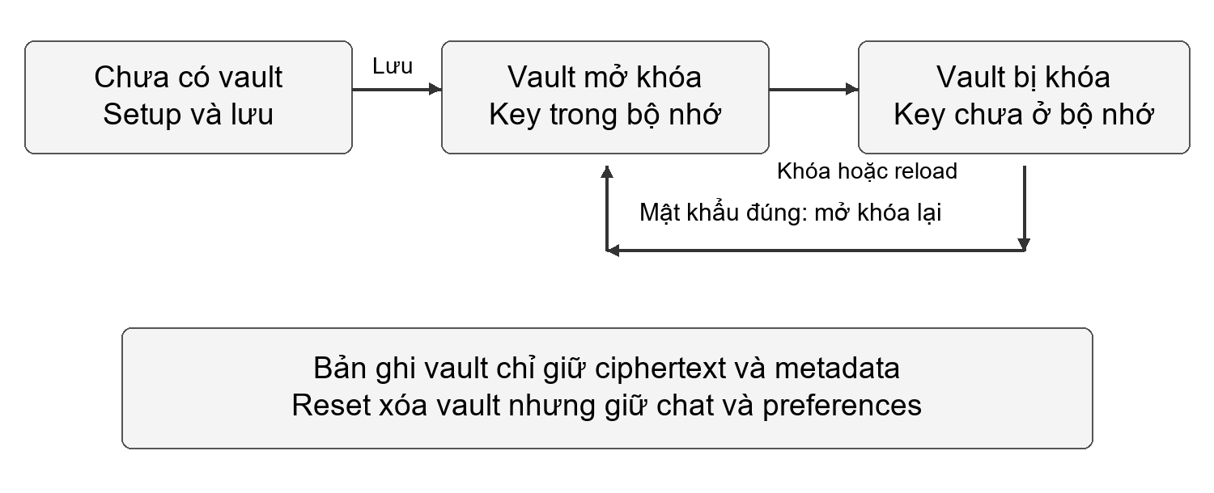
Hình 11. Vòng đời vault và ranh giới giữa bản ghi và bộ nhớ

Đặc tả trường dữ liệu
Đối tượng | Kiểu và trường | Kiểm tra hoặc ý nghĩa
Conversation | id string; title string | Tạo id bằng randomUUID; title dùng để tìm và chọn hội thoại.
Conversation | createdAt number; updatedAt number | Mốc thời gian mili giây; không lưu chuỗi ngày phụ thuộc locale.
Message | id string; conversationId string | Không trùng id; message gắn đúng conversation.
Message | role user hoặc assistant | Không lưu developer như một vai trò hội thoại hiển thị.
Message | content string; timestamp number | Văn bản có thể là phản hồi từng phần được giữ sau lỗi.
Preferences | theme; language; responseLanguage | Chỉ nhận giá trị enum hỗ trợ; có mặc định khi đọc dữ liệu cũ.
VaultRecord | version 1 hoặc 2; salt; iv; ciphertext | Bản ghi mã hóa và metadata; không có trường passphrase rõ.

Message hiện tại không có trường provider, model hoặc trạng thái partial được lưu riêng theo từng tin. Vì thế lịch sử không phải nhật ký kiểm toán đầy đủ cho nguồn model và kết quả request. Một thông báo lỗi trong phiên không đồng nghĩa bản ghi tin nhắn có cờ lỗi bền vững. Đây là giới hạn dữ liệu cần giữ đúng khi thiết kế chức năng về sau.

Truy vết yêu cầu và kiểm thử

Ma trận trách nhiệm
Nhóm yêu cầu | Mô đun chính | Bằng chứng cần có
UI và trạng thái | src/interaction | Tương tác composer, action, drawer và màn hình hẹp.
Provider và streaming | src/ai-backend/ai | Payload đúng, key đúng host, frame phân mảnh và kết thúc hợp lệ.
Key và vault | src/identity/security | Mã hóa, mở khóa, migration và bảo toàn dữ liệu khi lỗi.
Lịch sử | src/conversation | Ghi đọc, tìm kiếm, xóa active và inactive, giới hạn 20 tin.
Trang và selection | src/page-context; background | Giới hạn, làm sạch, restricted page và native context menu.
Tùy chọn | src/identity/stores | Reload, reset vault, migration language và theme hệ thống.

Các kiểm tra biên bắt buộc
Mã | Dữ liệu hoặc thao tác | Kết quả mong đợi
B01 | Câu hỏi chỉ có khoảng trắng | Không tạo message và không gọi API.
B02 | Bấm gửi liên tục khi đang loading | Không phát sinh request song song do bấm lặp.
B03 | Offline trước khi gửi | Chặn trước khi lưu user message; giữ draft.
B04 | Offline sau delta đầu | Hủy request, giữ partial, hiển thị lỗi mạng.
B05 | Stream hết mà thiếu tín hiệu hoàn tất | Báo lỗi, không success.
B06 | Gemini trả 400 API_KEY_INVALID | Chuẩn hóa lỗi key, không hiển thị body thô.
B07 | Đổi Settings giữa request | Request hiện tại giữ snapshot; lần sau dùng lựa chọn mới.
B08 | Chọn Translate khi responseLanguage khác | Đích Translate có ưu tiên.
B09 | Thêm key nhưng storage.set thất bại | Vault và session key cũ còn nguyên.
B10 | Model đã lưu không có trong catalog | Giữ hiển thị Saved model, không tự thay.
B11 | Trang có script, form, iframe và text ẩn | Chỉ phần văn bản phù hợp được đưa vào PageContent.
B12 | Chat có trên 20 tin | AI nhận cửa sổ gần nhất; lịch sử đầy đủ vẫn xem được.

